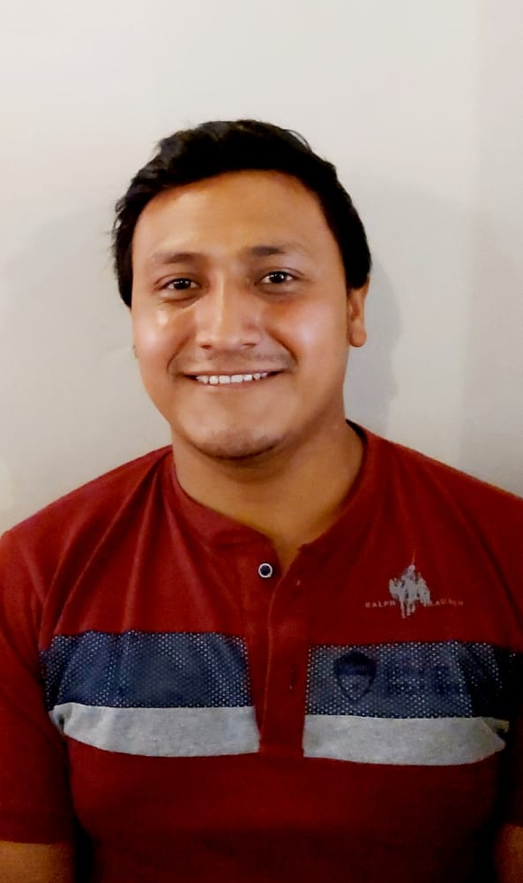 |  | Yasser Ivan  De La rosa ramírez
Perfil  4 años de experiencia en el área de Computación y Redes Locales. Configuración, Mantenimiento y Reparación de Computadoras. Mantenimiento e Instalación de Video Vigilancia. Conocimiento básico de configuración de equipos CISCO.  Contacto  TELÉFONO:  +502 3355-6835  CORREO ELECTRÓNICO:  jassper_dlrosa@outlook.com  Aptitudes  - Honesto, Honrado e Integro.  - Responsable  - Capacidad de Adaptación  - Trabajo en Equipo  - Manejo a Nivel Medio del Idioma Inglés.  - Aprendizaje Rápido.  - Uso de Montacargas |  | EDUCACIÓN  Instituto Nacional de Educación Básica (INEB)  Magdalena Milpas Altas, Sacatepéquez.  2010 - 2013  Educación Básica  Instituto Mixto Municipal de Educación Diversificada (I.D.M)  Santa Lucia Milpas Altas, Sacatepéquez.  2014 - 2016  Bachiller en Electricidad  CURSOS  Centro Tecnológico EduTec, Ciudad Capital, Guatemala.  14/06/2021 – 12/09/2021  Introducción a Programación C-Sharp Back-End.  INTECAP, Ciudad Capital, Guatemala.  09/09/2021 – 07/10/2021  Introducción a Programación en Microsoft Access.  INTECAP, Ciudad Capital, Guatemala.  2021  Constancia de Participación Curso de Trabajo en Equipo.  Academia de Inglés CIAV, San Lucas, Sac. Guatemala.  2018 – Fecha Actual.  Diplomado en el Idioma Inglés Nivel intermedio.  EXPERIENCIA LABORAL  Alimentos Sumar S, A. Auxiliar de Sistemas  14/01/2017 – 12/02/2022  - Instalación, Configuración, Mantenimiento y Reparación de Computadoras y Servidores (Hardware y Software).  - Instalación, Configuración y Mantenimiento de CCTV de Video vigilancia.  - Instalación, Mantenimiento y Reparación de la estructura de Red Local (LAN).  - Instalación y Configuración de Routers y amplificadores de señal Wifi.  - Instalación y Mantenimiento de Cableado con Fibra Óptica.

